В КОСМЕТИКЕ, ОБРАЗЕ ЖИЗНИ, ПИТАНИИ

ВАГАНОВА ОЛЬГА. 2023 ГОД
WWW.OLICOSMETICS.RU КОПИРОВАНИЕ БЕЗ ПИСЬМЕННОГО РАЗРЕШЕНИЯ АВТОРА ЗАПРЕЩЕНО

АНТИОКСИДАНТЫ В УХОДЕ ЗА КОЖЕЙ

Антиоксиданты в косметике будут эффективны в

- Тониках, в водной части
- Масках (тканевых и кремовых)
- Сыворотках и кремах, где есть жировая часть

Существуют две основные группы антиоксидантов- водорастворимые и жирорастворимые.
ВОДОРАСТВОРИМЫЕ АО вступают в реакцию со свободным радикалом внутри клетки и за ее пределами.
ЖИРОРАСТВОРИМЫЕ АО защищают клеточные мембраны от окисления и работают в паре с водорастворимыми.

Отсюда мы видим, что АО могут быть эффективны в любом виде косметического средства.

АНТИОКСИДАНТ | ДЕЙСТВИЕ | ГДЕ ИСКАТЬ
витамин С (аскорбилфосфат магния) | Осветляет и выравнивает тон кожи, является хоршим стимулятором выработки коллагена. Причем внесение напрямую гораздо эффективнее, чем употребление в больших дозах внутрь.  Сшивка с магнием делает его более эффективным в уходе за кожей без шелушений и раздражений даже для самой чувствительной кожи. | Сыворотка для лица с транексамовой кислотой https://olicosmetics.ru/1672  Основной гель для физиопроцедур с транексамовой кислотой https://olicosmetics.ru/1669
Витамин Е | Жирорастворимый, защищает мембраны клеток, восстанавливается другими антиоксидантами. Сам может нейтрализовать только 1 свободный радикал. | Во всех сыворотках и кремах olicosmetics.  Активатор молодости и защиты c ALK https://olicosmetics.ru/1512
АО растительные композиции | Защита клеток от окисления и разрушения. Защищает кожу от повреждения УФ, снижает образование синглетного кислорода* | Антиоксидантный-тоник-спрей https://olicosmetics.ru/1331  Антиоксидантная тканевая маска https://olicosmetics.ru/1335
АО растительные композиции | Защита клеток от окисления и разрушения. Защищает кожу от повреждения УФ, снижает образование синглетного кислорода* . Кроме того, проявляет укрепляющие свойства рогового слоя и усиливает барьерные функции. | Антиоксидантная сыворотка https://olicosmetics.ru/1333  Антиоксидантная сыворотка https://olicosmetics.ru/1334  "ПОСЛЕ СОЛНЦА" крем 10+ https://olicosmetics.ru/1322
Альфа- липоевая кислота | АЛК уникальное вещество с универсальной функцией защиты от свободных радикалов. Обладает водо и жиро растворимыми свойствами с высокой биодоступностью во все части клетки. Может взаимодействовать со СР внутри клетки и снаружи. Является реактиватором некоторых витаминов и других антиоксидантов. | Тканевая маска с альфа-липоевой кислотой https://olicosmetics.ru/1513  Активатор молодости и защиты c ALK https://olicosmetics.ru/1512  "ПОСЛЕ СОЛНЦА" крем 10+ https://olicosmetics.ru/1322
Кислород | Нерадикальная форма кислорода полноценно ухаживает за кожей, увлажняя, смягчая и омолаживая ее, компонент анти-эйдж косметики. Повышает дыхательные функции в коже, улучшает тонус и цвет, яркость кожи. Помогает в регенерации клеток и входу в правильно запрограммированный апоптоз. | Вся кислородная коллекция тут https://olicosmetics.ru/1352
АО растительные композиции | Маски на меристемных (стволовых) клетках растений, которые связываются с энергетическим центром клетки- митохондриями и повышает вероятность выработки активных форм кислорода нерадикальных вариантов. Помогаю остановить окислительный стресс и цепные окислительные реакции. | Фитоботокс «ЭНЕРГЕТИК» https://olicosmetics.ru/1622  Фитоботокс «все спектры излучения»  https://olicosmetics.ru/1621
Минералы, вит Е, экстракты растений | Жирорастворимый вит. Е. защищает мембраны клеток, восстанавливается другими антиоксидантами. Сам может нейтрализовать только 1 свободный радикал. Работает в группе с антиоксидантами экстрактов, минералы защищают кожу от повреждения УФ, снижают образование синглетного кислорода*, укрепляют свойства рогового слоя и усиливают барьерные функции. | Антистресс крем-маска https://olicosmetics.ru/1348
Таурин | Митохондриальный антиоксидант, восстанавливает осмотическое давление внутри и снаружи клетки, выравнивает увлажненность в эпидермисе. Уменьшает клеточное старение и окислительный стресс. Устраняет последствия УФ излучения. | Крем для лица с таурином  https://olicosmetics.ru/1623  Сыворотка с таурином  https://olicosmetics.ru/1624

* СИНГЛЕТНЫЙ КИСЛОРОД:

Это первый свободный радикал, который появляется в коже после воздействия УФ- излучения.
Если он будет вовремя и наиболее полноценно перехвачен, то значительных повреждений удастся избежать.
Роговой слой постоянно подвергается атаке свободными радикалами, поэтому антиоксиданты должны постоянно присутствовать в дневных средствах ухода: тоники, сыворотки, кремы.
Такой подход позволяет использовать наиболее широкую палитру антиоксидантов и эффективно инактивировать свободные радикалы.

Нужно ли АО проникать глубоко в кожу? Эффективны ли они на поверхности кожи?

И да и нет.
Жирорастворимые АО хорошо работают на поверхности в пределах рогового слоя и там, где есть кожное сало.
А глубже, где располагаются многослойные липидные пласты, содержащие еще и водную прослойку, а так же глубже, наиболее эффективными будут водорастворимые антиоксиданты.
И еще раз хочу напомнить, что многие антиоксиданты, кроме своих прямых задач, вносят в кожу дополнительные свойства: увлажнение, выравнивает тонка кожи, осветление пигментации, служат источником аминокислот, стимулируют выработку коллагена, защищают его от гликирования. Могут проявлять противовоспалительные свойства, снижать уровень клеточного воспаления.

ВАЖНО!

Уход за кожей это не просто нанесение крема с каким-то компонентом, это процесс, который присутствует в нашей жизни ежедневно.
От глаз обычного покупателя скрыты многие процессы и важные этапы создания рецептуры: важно выбрать правильный эмульгатор, консервант, второстепенные компоненты, учесть варианты, возможности и необходимость проникновения ингредиентов в глубину кожи.
Потому что есть ингредиенты, которые не должны проникать к живым клеткам и взаимодействовать с ними. А есть ингредиенты, которые использовать только на поверхности –кощунство.

Приведу пример в разрезе антиоксидантов: селен и цинк сами о себе не антиоксиданты, хотя их таковыми и называют. Полагаю, для простоты объяснения.
Но на самом деле они не проявляют напрямую свойства антиоксидантов, а являются активаторами других антиоксидантных систем.

ПОЛЕЗНО ЛИ ПРИНИМАТЬ АНТИОКСИДАНТЫ ВНУТРЬ?
Всенепременно. И обязательно используйте эту возможность из пищи больше всего в весеннее- осенний период.
Ведь под прицел свободных радикалов попадает не только кожа, но и весь организм. Не многие из нас, почти никто, не проживают в экологически чистых районах и не имеют возможности проживать жизнь без стрессов.

Таблица наиболее богатых антиоксидантами продуктов

ищевой продукт | ORAC* в 100 г
Розмарин сушеный | 165280
Корица | 131420
Ваниль | 122400
Шиповник, плоды | 96150
Базилик сушеный | 61063
Какао-порошок | 55653
Кумин | 50372
Карри | 48504
Перец белый | 40700
Черный перец | 34053
Горчица | 29257
Майоран свежий | 27297
Чили | 23636
Паприка | 21932
Перец красный или кайенский | 19671
Арония | 16062
Грецкий орех | 13541
Фундук | 9645
Груша вяленая | 9496
Клюква | 9090
Чернослив | 8059
Фисташки | 7675
Артишок сырой | 6552
Сливы свежие | 6100
Черника | 5905
Имбирь свежий (корень) | 5708
Чеснок свежий | 5708
Малина свежая | 5065
Базилик свежий | 4805
Голубика | 4669
Гранат свежий | 4479
Земляника | 4302
Персики вяленые | 4222
Изюм | 4188
Вишня | 3747
Крыжовник | 3332
Курага | 3234
Арахис | 3166
Брокколи свежая | 3083
Кардамон | 2764
Яблоки свежие (с кожурой) | 2589
Груша сырая | 2201
Хлеб цельнозерновой | 2104
Апельсин | 2103
Кешью | 1948
Авокадо | 1922
Персики свежие | 1922
Виноград красный | 1837
Свёкла | 1776
Редис свежий | 1750
Виноград черный | 1746
Мандарины | 1627
Грейпфрут | 1548
Салата листья свежие | 1532
Шпинат свежий | 1513
Бразильский орех | 1419
Лимон | 1346
Абрикосы свежие | 1110
Картофель сырой (с кожурой) | 1098
Виноград белый, зеленый | 1018
Соя | 962
Баклажаны свежие | 932
Нектарин | 919
Лук репчатый свежий | 913
Киви | 862
Перец сладкий | 821
Бобы | 799
Бананы | 795
Кукуруза свежая | 728
Гриб белый, свежий | 691
Горох замороженный | 600
Кетчуп | 578
Яблочный уксус | 564
Сельдерей | 552
Томаты свежие | 546
Капуста белокочанная свежая | 529
Чай зеленый | 520
Тыква сырая | 483
Морковь свежая | 436
Винный уксус | 410
Ананас свежий | 385
Оливковое масло | 372
Чай черный | 313
Папайя | 300
Огурцы свежие (с кожурой) | 232
Арбуз | 142
Лайм | 82

ШКАЛА ORAC*
Oxygen Radical Absorbance Capacity – способность поглощать радикалы кислорода. Тест, разработанный для измерения АО активности некоторых продуктов, пищевых добавок. Общепринятый стандарт для сравнения АО свойств.

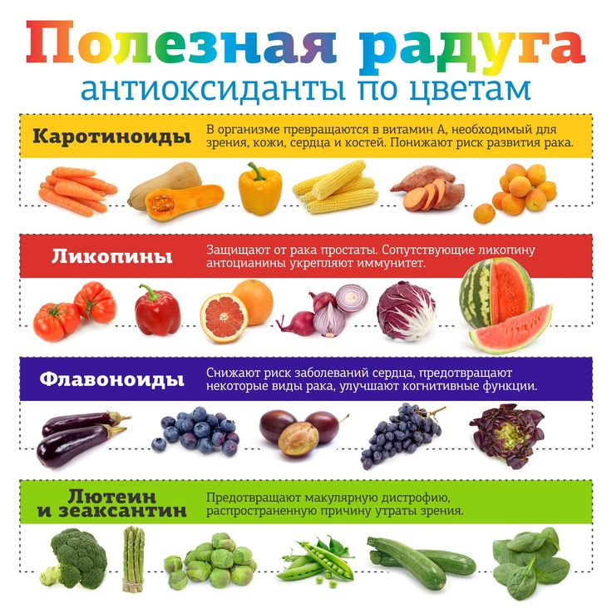

АНТИОКСИДАНТЫ В ПИЩЕВЫХ ДОБАВКАХ:

Тиоктовая кислота /альфа-липоевая кислота
Карнозин
Таурин (Дибикор)
Коэнзим Q10
Глутатион
Вит. С (лучше ЖР)
и прочие растительные экстракты, проявляющие АО активность

Работа выполнена Вагановой Ольгой.
Копировать без письменного согласия автора запрещено.
Ознакомиться с ассортиментом www.olicosmetics.ru
Связаться со мной по контактам, указанным на сайте.

